**Лабораторна робота 3**

**СПЕЦИФІКУВАННЯ ПРЕДМЕТНОЇ ГАЛУЗІ ПРОЕКТУ ЗАСОБАМИ МОВИ UML**

**Мета**: дослідження класів та отримання навиків у побудові діаграми

класів UML для специфікування предметної галузі, використанні стереотипів

UML та структуруванні моделі UML за допомогою пакетів.

**Варіант 7**



**Опис предметної області:**

1. Клієнт
2. Офіціант

**Опис користувача:**

1. Як клієнт я хочу вибирати різні страви
2. Як клієнт я хочу дізнатись коли страва буде зробленна
3. Як клієнт я хочу дізнатись ціну(загальний чек)

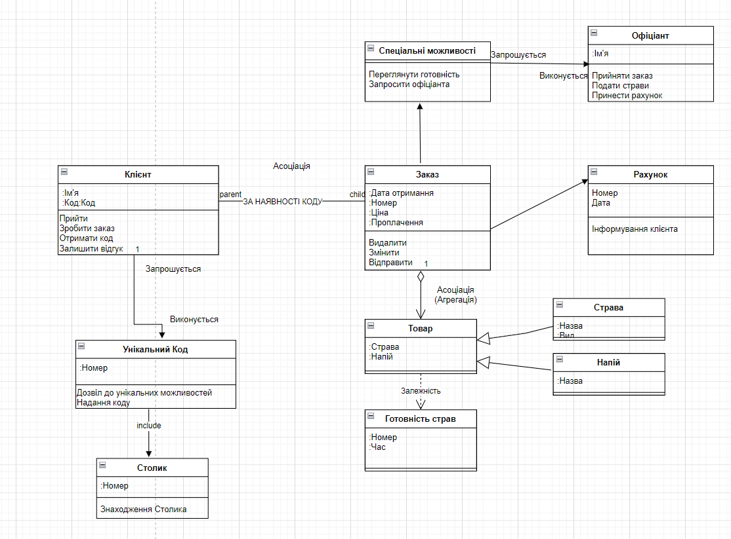

|  |  |  |
| --- | --- | --- |
| **Назва** | **Атрибути** | **Операції** |
|  | | |
| Клієнт | Ім’я | Прийти |
|  | Адреса | Зробити заказ |
|  |  | Сплатити |
|  |  | Залишити відгук |

Клієнт отримує унікальний код та столик, створює заказ, дізнається готовність, якщо запрошується – виконується офіціант

|  |  |  |
| --- | --- | --- |
| Офіціант | Ім’я | Прийняти заказ |
|  |  | Подати страви |
|  |  | Принести рахунок |

Офіціант виконує свої функції якщо запрошується

|  |  |  |
| --- | --- | --- |
| Рахунок | Номер | Інформування |
|  | Дата |  |
|  |  |  |

Інформує Клієнта

|  |  |  |  |
| --- | --- | --- | --- |
| Заказ | Дата | Видалити | |
|  | Номер | Змінити | |
|  | Ціна | Відправити | |
|  | Оплата |  |  |

Створення заказу

|  |  |  |
| --- | --- | --- |
| Готовність страв | Номер |  |
|  | Час |  |

Час готовки страв

|  |  |  |
| --- | --- | --- |
| Товар | Напій |  |
|  | Страва |  |
|  |  |  |

Вибір заказу

|  |  |  |
| --- | --- | --- |
| Спеціальні можливості |  | Переглянути готовність |
|  |  | Запросити офіціанта |
|  |  |  |

Якщо запрошується - виконується

|  |  |  |
| --- | --- | --- |
| Страва | Назва |  |
|  | Вид |  |

Вибір Клієнта

|  |  |  |
| --- | --- | --- |
| Напій | Назва |  |
|  |  |  |

Вибір Клієнта

|  |  |  |
| --- | --- | --- |
| Унікальний код | Номер | Дозвіл до спец можливостей |
|  |  | Надання коду |

Якщо запрошується – Клієнту надається унікальний код, включає в себе знаходження столику

|  |  |  |
| --- | --- | --- |
| Столик | Номер | Знаходження столику |
|  |  |  |

Знаходить вільне місце